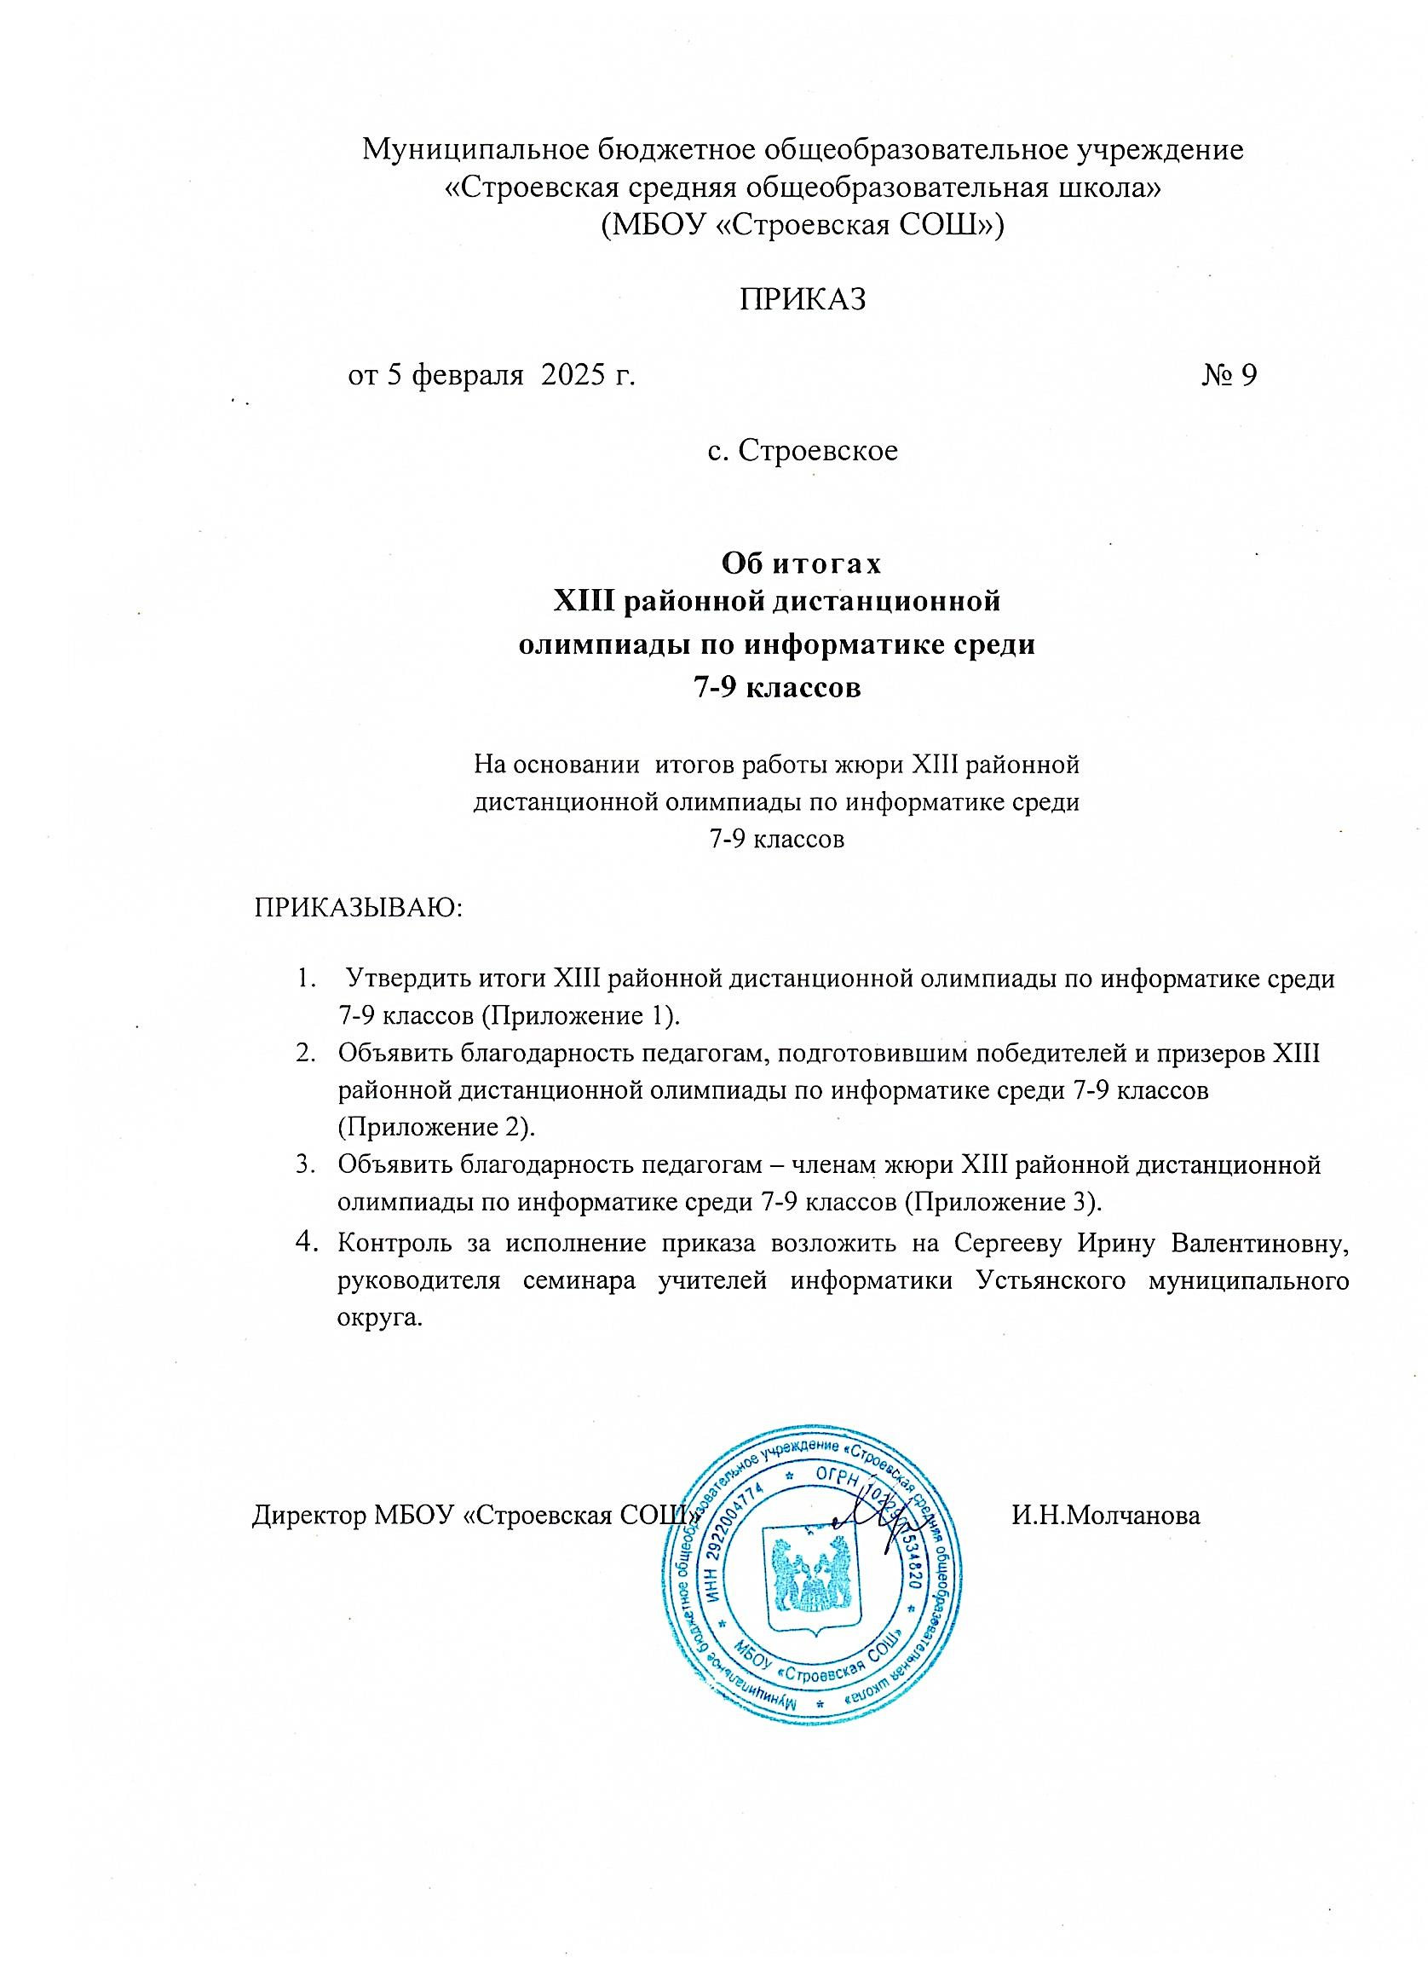

**Приложение 1.**

**Итоги XIII районной дистанционной олимпиады по информатике**

**среди 7-9 классов**

В XIII районной дистанционной олимпиаде по информатике среди 7-9 классов в 2024-2025 уч. году приняли участие 28 обучающихся.

**Победители и призеры:**

**7 класс:**

**1 место –** Кашин Иван Александрович (6 класс), МБОУ «Ульяновская СОШ»

**2 место –** Вешнякова Любовь Георгиевна, МБОУ «Ульяновская СОШ»

**3 место -** Шанин Александр Владимирович, МБОУ «Устьянская СОШ»

**3 место -** Ипатов Константин Александрович, МБОУ «ОСОШ №1»

**8 класс:**

**1 место –** Рыпаков Максим Сергеевич, МБОУ «Строевская СОШ»

**1 место –** Коробицын Иван Александрович, МБОУ «Устьянская СОШ»

**2 место –** Пушкина Анастасия Владимировна, МБОУ «ОСОШ №1»

**3 место -** Капустин Кирилл Сергеевич, МБОУ «Устьянская СОШ»

**9 класс:**

**1 место –** Ефимова Ангелина Николаевна, МБОУ «Илезская СОШ»

**2 место –** Байковская Ульяна Сергеевна, МБОУ «Илезская СОШ»

**2 место –** Истомина Арина Александровна, МБОУ «Илезская СОШ»

**3 место -** Шутова Юлия Павловна, МБОУ «Строевская СОШ»

**3 место -** Буторин Кирилл Олегович, МБОУ «ОСО №1»

**Приложение 2.**

**Список педагогов, подготовивших победителей и призеров XIII районной дистанционной олимпиады по информатике**

**среди 7-9 классов:**

1. Кашина Татьяна Федоровна, МБОУ «Ульяновская СОШ»
2. Постникова Марина Васильевна, МБОУ «Устьянская СОШ»
3. Пушкин Владимир Дмитриевич, МБОУ «ОСОШ №1»
4. Сергеева Ирина Валентиновна, МБОУ «Строевская СОШ»
5. Бусырев Сергей Николаевич, МБОУ «Илезская СОШ»

**Приложение 3.**

**Педагоги – члены жюри XIII районной дистанционной олимпиады по информатике среди 7-9 классов:**

1. Сергеева И.В. – руководитель семинара учителей информатики Устьянского муниципального округа;
2. Пушкин В.Д. - учитель информатики МБОУ "ОСОШ №1";
3. Рыпакова О.Б. – учитель информатики МБОУ "Строевская СОШ" филиал «Плосская ООШ».